*******************
实践教学
*******************

兰州理工大学

计算机与通信学院

2018年春季学期

C++ 课程设计

题 目： 高校同学通讯录系统
专业班级： 软件工程16级1班
姓 名： 李俊杰
学 号： 1616270109
指导教师： 赵付青
成 绩：
目 录
摘 要 1
一、 系统分析 2
1. 功能需求 2
2. 系统需求分析 2
3. 数据字典 2
4. 系统运行硬件环境 3
5. 系统功能结构图 4
二、 总体设计 5
1. E-R图 5
2. 数据库设计 5
3. 数据库逻辑模型设计 6
4. 数据库管理物理结构模型设计 6
三、 详细设计 8
1. 编码格式规范 8
2. 主要功能代码 8
四、 系统测试 14
1. 测试方法 14
2. 测试用例 15
五、 软件使用说明 16
1. 主界面展示学生信息 16
2. 通过班级查询并排序 16
3. 鼠标右击一条学生信息，并删除 17
4. 修改学生信息 17
5. 双击学生显示详细信息 18
6. 点击菜单栏展示班级信息 18
7. 修改班级信息 19
8. 展示详细信息表 19
9. 添加学生 20
10. 添加班级 20
11. 修改详细信息 20
12. 选择头像 21
六、 参考文献 22
课程设计总结 23

摘 要

日益繁多的人际交往使得我们很难记住与每个人之间的联系方式，通讯录能够便捷的给我们带来所需要的相关信息。而随着计算机的普及，人们的生活摆脱了传统式的记事本，电话薄，越来越多的靠计算机或者手机中的电话簿程序来帮助人们记住这些事情，极其简便。这就需要有一个使用的通讯录管理系统，用户可以方便的通过自己电脑的通讯录管理系用，来随时检阅自己所需要的信息，而不必再大费周折去翻开那繁琐的记事本。
通讯录管理系统是一个专门针对储存用户联系方式以及一些简单个人信息的实用管理系统，它方便了用户对众多客户，朋友，同事等个人信息的储存和快速查阅的功能，大大减少了查找过程的时间。

关键词： 通讯录管理系统，C++,Qt,MySql

系统分析

功能需求
高校同学通讯录管理系统应具备以下功能：
同学信息的管理
增加同学（包括所属班级）
删除同学
修改同学
查找同学并通过各种条件排序
班级信息管理
增加班级
删除班级
修改班级信息
查看所有班级
学生详细信息管理
修改详细信息
查看详细信息
删除详细信息

系统需求分析
本系统主要是为了方便管理和查询高校同学的详细信息。把所有同学的信息通过班级来管理，更容易查看和管理，在添加学生信息的时候同时添加到相应的班级，并改变班级的总人数信息。

数据字典
数据字典是关于数据的信息的集合，也就是对数据流图中包含的所有元素的定义的集合。
任何字典最主要的用途就是供人查阅对不了解的条目的解释，数据字典的作用也正是在软件分析和设计的过程中给人提供关于数据的描述信息。
数据流图与数据字典共同构成系统的逻辑模型，没有数据字典数据流图就不够严格，然而没有数据流图数据字典也难以发挥作用。只有数据流图和对数据流图中的每个元素的精确定义放在一起，才能共同构成系统的规格说明。
由于本次设计是小型软件系统的开发，所以采用卡片形式书写数据字典。每张卡片上保存描述一个数据的信息。这样做更新和修改起来比较方便，而且能单独处理描述每个数据的信息。下面将列出若干数据元素的数据卡片信息。
数据字典卡片：

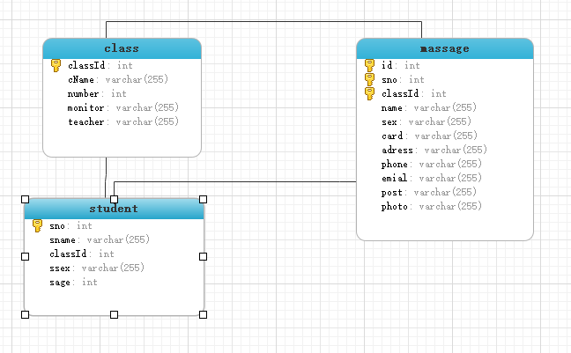
图1.1数据字典卡片

系统运行硬件环境
客户机CPU:PII 500以上，内存：64M以上
客户端：Windows 7,Windows 8，10 安装有jdk环境
数据库服务器端：Windows 7或更新版本,
Mysql 5.1或更新版本

系统功能结构图
高校同学通讯录管理系统

学生信息管理
班级信息管理
学生详细信息管理

增加学生
删除学生
修改学生
查找学生
增加班级
删除班级
修改班级
修改详细
查找详细
删除详细

图1.2系统功能结构图
其中：
- 主界面模块：完成学生信息及菜单的显示
- 功能选择模块：根据用户的选择，完成其相应的功能
- 通讯录信息的录入：完成用户从界面输入通讯录，保存入系统的功能。
- 通讯录的信息修改：完成用户从界面输入通讯录，在系统中查询定位并将录入的数据进行修改并保存入系统的功能。
- 通讯录信息查询：完成用户从界面输入查询条件，在系统查询符合条件的通讯录信息，并在界面上显示的功能。
- 通讯录信息删除：完成用户从界面输入需要的通讯录信息的姓名，并将其从系统中删除。
- 通讯录统计输出：完成用户从界面输入需要的通讯录并将其通讯录所有的信息进行统计和输出的功能。

总体设计

E-R图
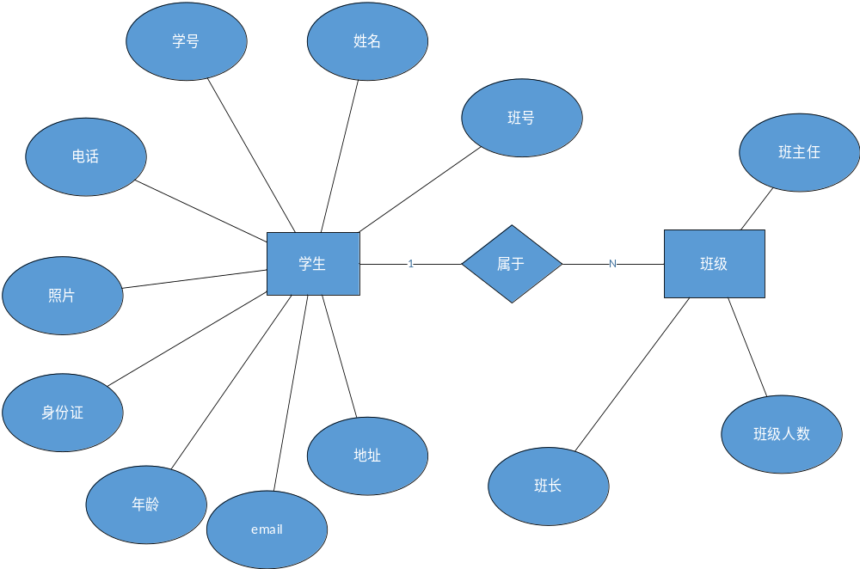图2.1

数据库设计
数据库是一种存储数据并对数据进行操作的工具。数据库的作用在于组织和表达信息。简而言之，数据库就是信息的集合。
计算机的数据库可以分为两类：非关系数据库（flat-file）和关系数据库（relational）。关系数据库中包含了多个数据表的信息,数据库含有各个不同部分的术语,如记录、域等，是目前最为流行使用的数据。
数据库之间的关系指明两个库之间共享一个共同的关键字值。一个连接是指一种虚拟的表，这种表是在当用户要求从相互关联的各个不同的表中获取信息时建立的,关键字段用于在相互连接的不同表中查找匹配的记录。一个更高级的连接形式称为自连接。这种连接是指一个表被连接到它自己的一个字段,或在不同的记录中由重复数据的组合字段。数据库中有三种不同类型的关键字：主关键字、组合关键字和外关键字。在表中使用的关键字类型用于描述库表示什么以及在数据库中如何与其它的库建立关系。
高校同学通讯录管理系统共有三张表：student，class，massage

数据库逻辑模型设计
Class表：
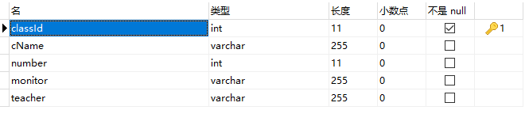
图2.1class表
Student表：
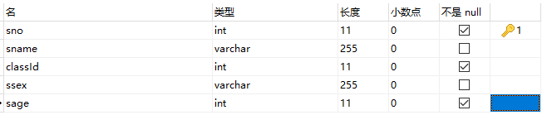
图2.3student表
Massage表：
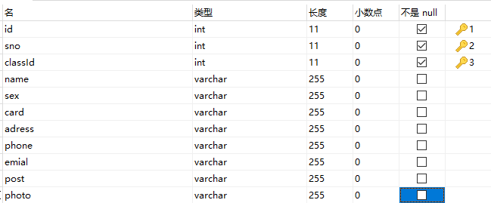
图2.4massage表

数据库管理物理结构模型设计
数据库物理设计阶段的任务是根据具体计算机系统(DBMS和硬件等)特点，为给定的数据库模型确定合理的存储结构和存取方法。所谓的合理主要有两个含义：一个是要使设计出的物理数据库占用较少的存储空间，另一个对数据库的操作具有尽可能高的速度。
对于数据库查询事务，需要得到如下信息：
（1）要查询的关系；
（2）查询条件(即选择条件)所涉及的属性；
（3）连接条件所涉及的属性；
（4）查询的投影属性。
对于数据更新事务，需要得到如下信息：
(1) 要更新的关系；
(2) 每个关系上的更新操作的类型；
(3) 删除和修改操作涉及所涉及的属性；
(4) 修改操作要更改的属性值。
上述这些信息是确定关系存取方法的依据。
在创建索引的时候，一般遵循以下的一些经验性原则：
在经常需要搜索的列上建立索引；
在主关键字上建立索引；
在经常用于连接的列上建立索引；
在经常需要根据范围进行搜索的列上创建索引，因为索引已经排序，其指定的范围是连续的；
在经常需要排列的列上建立索引，因为索引已经排序，这样查询可以利用索引的排序，加快排序查询的时间。
在经常成为查询条件的列上建立索引。也就是说，在经常使用在WHERE子句中的列上面建立索引。

详细设计

编码格式规范
编码格式：
Gbk
命名规范 ：
采用标准命名格式

主要功能代码
- 数据库连接及关闭
void MySQLInterface::SetMySQLConInfo(char* server, char* username, char* password, char* database, int port)
{
MysqlConInfo.server = server;
MysqlConInfo.user = username;
MysqlConInfo.password = password;
MysqlConInfo.database = database;
MysqlConInfo.port = port;
}

// 打开连接
bool MySQLInterface::Open()
{
if (mysql_real_connect(&MysqlInstance, MysqlConInfo.server, MysqlConInfo.user,
MysqlConInfo.password, MysqlConInfo.database, MysqlConInfo.port, 0, 0) != NULL)
{
return true;
}
else
{
ErrorIntoMySQL();
return false;
}
}

// 断开连接
void MySQLInterface::Close()
{
mysql_close(&MysqlInstance);
}
- 添加学生代码
DaoStudent::DaoStudent(void)
{
myDB.SetMySQLConInfo("localhost", "root", "admin", "txl", 3306);
if (!myDB.Open())

{
printf("连接失败");

}else
printf("连接成功");
}
DaoStudent::~DaoStudent(void)
{
myDB.Close();

}
int DaoStudent::addStudent(const Student& stu){
string sql = "insert into student (sno,sname,classId,ssex,sage) values(";
stringstream st;
st<<sql<<stu.sno;st<<",'"<<stu.sname;st<<"',"<<stu.classId;st<<",'"<<stu.ssex<<"',"<<stu.age;st<<")";
sql = st.str();
if (myDB.Query(sql))
{
return 1;
}
else{
return 0;
}
}
- 查询数据代码
Student DaoStudent::findById(int id){
string sql = "select * from student where sno=";
stringstream st;
st<<sql<<id;
sql = st.str();
cout<<sql<<endl;
Student stu;
std::vector<std::vector<std::string> > data;
myDB.Select(sql,data);
if(data.size()>0){
//cout<<data[0][0]<<data[0][1]<<data[0][2]<<data[0][3]<<data[0][4];
istringstream is(data[0][0]); //构造输入字符串流，流的内容初始化为“12”的字符串
int sno;
is >> sno;
stu.sno=sno;
stu.sname=data[0][1];
istringstream is2(data[0][2]); //构造输入字符串流，流的内容初始化为“12”的字符串
int classId;
is2 >> classId;
stu.classId=classId;
stu.ssex = data[0][3];
istringstream is3(data[0][4]); //构造输入字符串流，流的内容初始化为“12”的字符串
int age;
is3 >> age;
stu.age = age;
return stu;

}else{
cout<<"没有找到";
return stu;
}
}
void DaoStudent::findAllStudent(StudentList& result,int by){//1.学号，2.班级，3.姓名

string sql = "select * from student";
if (by==1)
{
stringstream st;
st<<sql<<" order by sno asc";
sql = st.str();
//cout<<sql<<endl;

}else if (by==2)
{
stringstream st;
st<<sql<<" order by classId asc";
sql = st.str();

}else if (by==3)
{
stringstream st;
st<<sql<<" order by sname asc";
sql = st.str();
}

std::vector<std::vector<std::string> > data;
myDB.Select(sql,data);
cout<<data.size()<<endl;
for (unsigned int i = 0; i < data.size(); ++i)

{
Student stu;
istringstream is(data[i][0]); //构造输入字符串流，流的内容初始化为“12”的字符串
int sno;
is >> sno;
stu.sno=sno;
stu.sname=data[i][1];
istringstream is2(data[i][2]); //构造输入字符串流，流的内容初始化为“12”的字符串
int classId;
is2 >> classId;
stu.classId=classId;
stu.ssex = data[i][3];
istringstream is3(data[i][4]); //构造输入字符串流，流的内容初始化为“12”的字符串
int age;
is3 >> age;
stu.age = age;
int ii = (int)i;

//std::cout << std::endl;
result.push_back(stu);

}
}

系统测试

测试方法
当设计工作完成以后，就开始着手测试的准备工作。先对整个系统设计编写测试大纲，软件测试大纲是软件测试的依据，它明确详尽地规定了在测试中针对系统的每一项功能或特性所必须完成的基本测试项目和测试完成的标准。无论是自动测试还是手动测试，都必须满足测试大纲的要求，明确测试的内容和测试通过的准则。设计完整合理的测试用例，以便系统全部实现后进行全面的测试。在实现了程序的验证后，本系统测试按照以下方式组织：
（1）首先，要仔细的阅读有关资料，包括规格说明、文档、使用说明书及在设计过程中形成的测试大纲、测试内容及测试的通过准则，为再次全面熟悉系统，做好测试准备。
（2）为了保证测试的质量，现将测试过程分为几个阶段，即：代码审查、单元测试、集成测试和系统测试。
（3）代码审查
代码审查是在充分阅读程序文本，控制流程图及有关要求、规范等文件的基础上，各个模块依照程序的逻辑，以揭示错误为关键的。
（4）单元测试
单元测试集中在检查设计的最小单位的模块上，通过测试发现实现该模块的实际功能与定义该模块的功能说明不相符合的情况，以及编码的错误。由于本次设计的模块小、功能单一、逻辑简单。所以，可以通过模块说明书和源程序，清楚地了解该模块的I/O条件和模块的逻辑结构，以功能测试（黑盒测试）为主，是指对任何合理和不合理的输入都能鉴别和响应。
（5）集成测试
集成测试是单元测试的逻辑扩展。它的最简单的形式是：两个已经测试过的单元组合成一个组件，并且测试它们之间的接口。从这一层意义上讲，组件是指多个单元的集成聚合。在现实方案中，许多单元组合成组件，而这些组件又聚合成程序的更大部分。方法是测试片段的组合，并最终扩展进程，将您的模块与其他组的模块一起测试。最后，将构成进程的所有模块一起测试。此外，如果程序由多个进程组成，应该成对测试它们，而不是同时测试所有进程。集成测试的目的是确保各单元组合在一起后能够按既定意图协作运行，并确保增量的行为正确。它所测试的内容包括单元间的接口以及集成后的功能。
（6）系统测试
系统测试是在集成测试之后，与计算机硬件、和某些支持软件、数据和人员等系统元素结合起来，在实际运行环境下对计算机系统进行严格的测试，来发现软件的潜在问题，保证系统的运行。系统测试的目的是向未来的用户表明系统能够像预定的要求那样工作，经集成测试后，已经按照设计把所有的模块组装成一个完整的交流平台。

测试用例
添加学生测试用例如图4.1
删除学生测试用例4.1
序号 | 测试点 | 输入数据 | 期望结果 | 结论
1 | 未输入数据 | 点击删除 | 提示未选择学生不能删除 | 正确
2 | 正确操作 | 点击删除 | 提示是否删除 | 正确

系统查询测试用例如表4.2所示。
表4.2查询测试用例
序号 | 测试点 | 输入数据或信息 | 期望结果 | 结论
1 | 查询 | 不输入查询关键字 | 提示输入关键字 | 正确
1 | 查询 | 输入不存在的查询关键字 | 提示找不到相关记录 | 正确
1 | 查询 | 输入存在的查询关键字 | 显示所有包含关键字的记录 | 正确

软件使用说明

主界面展示学生信息
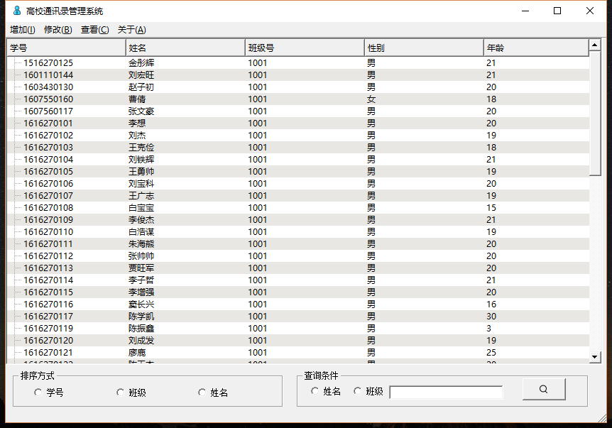
图5.1主界面

通过班级查询并排序
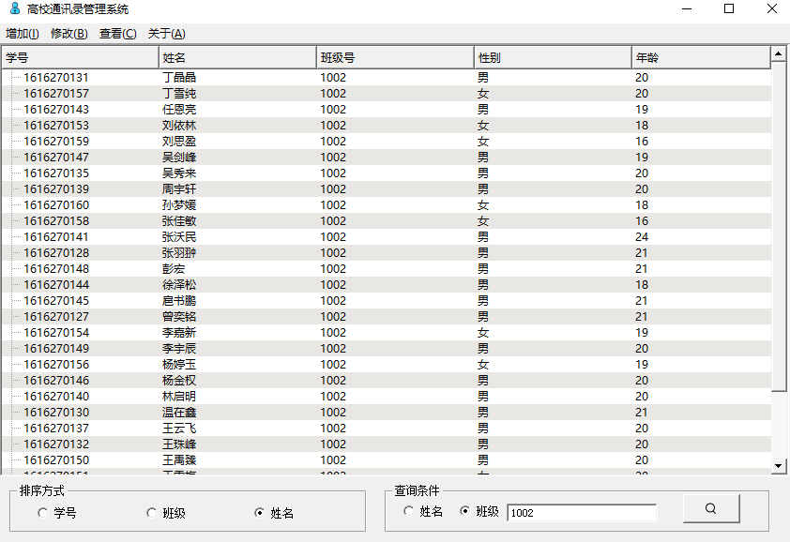
图5.2查询排序

鼠标右击一条学生信息，并删除
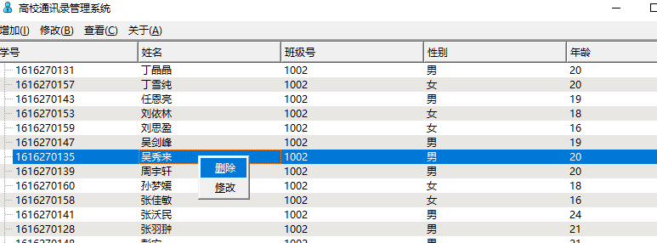
图5.3删除

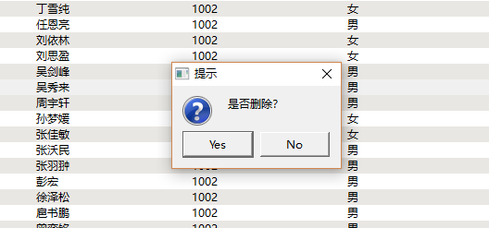
图5.4删除确认

修改学生信息
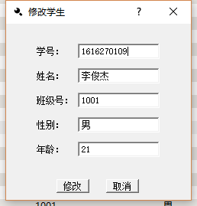
图5.5修改信息

双击学生显示详细信息
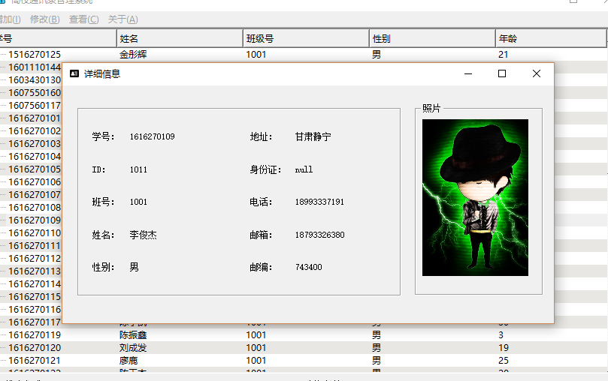
图5.6详细信息

点击菜单栏展示班级信息
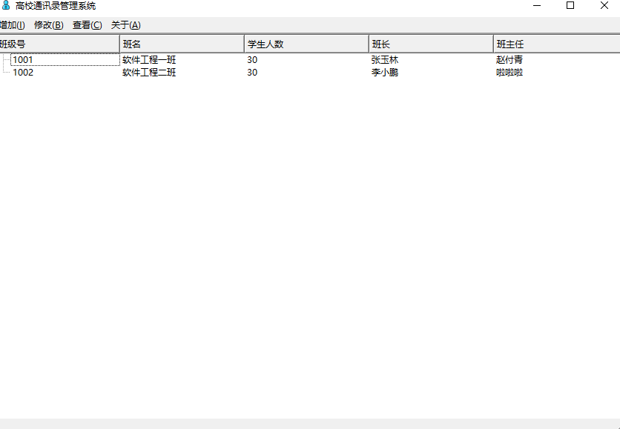
图5.7菜单显示班级

修改班级信息
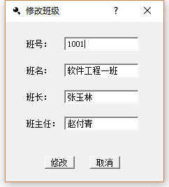

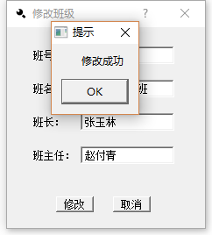
图5.8修改班级

展示详细信息表
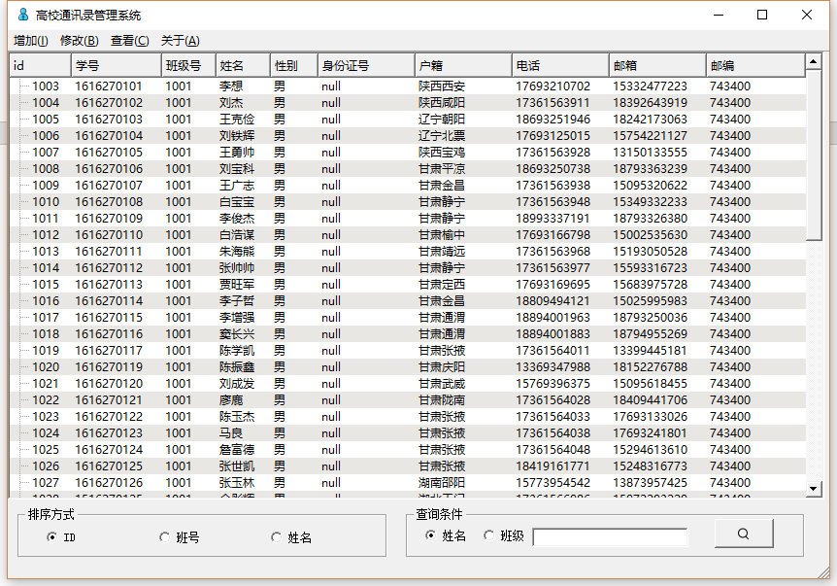
图5.9详细信息表

添加学生
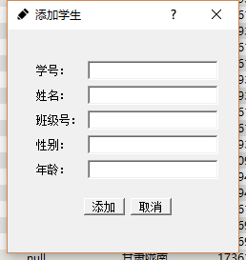
图5.10添加学生

添加班级
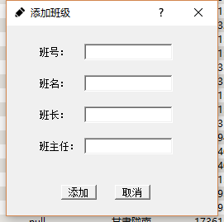
图5.11添加班级

修改详细信息
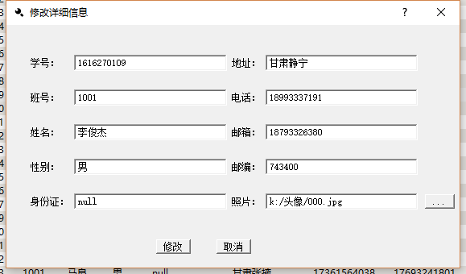
图5.12修改详细信息

选择头像
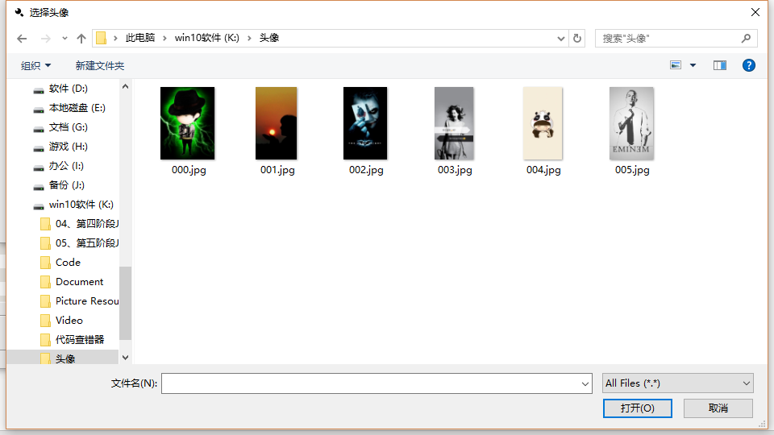
图5.13选择头像

参考文献
[1]stanley b. lippman. c++ primer中文版(第5版). 北京：电子工业出版社 2013.9
[2]Ivor Hoton.Visual C++ 2012入门经典. 北京：清华大学出版社 2012.1
[3]罗斌.Visual C++编程技巧精选500例. 北京：中国水利水电出版社 2005.1
[4]刘加海，余建军.Visual C++程序设计基础. 北京：科学出版社 2003.8
[5]谭锋，章伟聪.Visual C++程序设计实训教程. 北京：科学出版社 2003.8
[6]肖宏伟.Visual C++实效编程百例. 北京：人民邮电出版社 2004.8
[7]刘加海.罗晓芳，面向对象的程序设计C++. 北京：科学出版社 2003.8
[8]王超龙，陈志华.Visual C++入门与提高. 北京：人民邮电出版社 2002.6
[9]肖永亮. Visual C++游戏编程基础. 北京：电子工业出版社 2005.5
[10]许家珆，曾翎.软件工程—理论与实践，北京：高等教育出版社 2005.7
[11]张海藩.软件工程导论[M].北京:清华大学出版社 1998.1
[12]T.Umeda and S.Hagiwara.web-based database for EPR centers in semiconductors[J].BPhysica B:Condensed Matter,3(7),249-252,2006.3
[13]Yih-Ling Hedley,Muhammad Younas.Sampling,information extraction and summarisation of Hidden Web databases[J].Data & Knowledge Engineering,In Press,Uncorrected Proof,Available online 10 March 2006.2

课程设计总结
此次课程设计是对前期所学程序设计知识及本学期所学软件工程和数据库原理知识的一次总结，是对动手能力、独立思考问题和解决问题的一次锻炼。在短短的两周时间里,我按照本次课程设计的要求通过资料收集、对高校同学通讯录系统开发过程进行系统的分析、数据库的设计、以及各模块的详细设计、系统测试一直到完成说明书的撰写。
本次完成的课设实现了高校同学通讯录的一些基本功能,如：信息录入、修改、查询等功能, 实现满足多种条件的统计分析功能，有些统计数据要采用图表的格式呈现；而且有较强的安全性。
在高校同学通讯录管理系统的开发过程中,我切实经历了该软件系统从调研到分析、到设计、到编码、到实施的全过程。使我的系统分析和设计能力有了很大的提高，编程经验也有了极大的提高。了解和掌握了大量的算法、数据库知识。整个设计的过程就是一个遇到问题，解决问题的过程。在这个过程中,我既提高了自己独立思考、分析和解决问题的能力，同时也深刻体会到团队协作精神在软件系统开发中的作用。
本次设计的系统基本符合预期的目标,完成了任务书中所要求的功能,达到了实际应用的水平。但是,系统仍然存在一些不足之处,希望在以后的学习中能够将它加以完善。

